🛠️ VSCodeでの具体的な手順（全4ステップ）
念のため、ファイルの保存からコマンド実行までの流れを1つずつ確認しながら進めてみてください。
STEP 1：ファイルを保存する
VSCodeで新しいファイルを2つ作り、先ほどのコードを貼り付けて保存します。
- 同じフォルダ（ディレクトリ）の中に2つのファイルを並べて保存してください。
  - screenshot_logic.py
  - app.py
STEP 2：ターミナルを開く
VSCodeの画面上部メニューの 「ターミナル」＞「新しいターミナル」 をクリックします。画面の下側に、黒い画面（コマンドを入力する場所）が表示されます。
STEP 3：1つ目のコマンドを実行（ライブラリの準備）
まずはあなたのパソコンに、このアプリを動かすための道具（ライブラリ）をインストールします。以下のコマンドをコピーしてターミナルに貼り付け、Enterキーを押してください。
Bash
pip install streamlit opencv-python yt-dlp
(※インストールが終わるまで、数十秒〜数分ほどかかる場合があります。文字が止まって次の入力待ち状態になれば完了です)
STEP 4：2つ目のコマンドを実行（アプリの起動）
道具の準備ができたら、いよいよWebアプリを起動します。以下のコマンドを貼り付けてEnterキーを押してください。
Bash
streamlit run app.py
🎉 起動するとどうなる？
2つ目のコマンドを実行すると、ターミナルに以下のような文字が表示され、自動的にパソコンのブラウザ（ChromeやEdgeなど）が立ち上がり、Webページが開きます！
Plaintext
You can now view your Streamlit app in your browser.

Local URL: http://localhost:8501
もし自動で開かない場合は、ブラウザのアドレスバーに http://localhost:8501 と直接入力してEnterを押せばページが表示されます。
これで、あなたの作った素晴らしいPythonプログラムが、いつでもWeb画面からポチポチ動かせるようになります。まずはローカル環境での成功を目指して、動かしてみてください！

⌨️ キーボードのショートカットでターミナルを開く方法
マウスを使わずに一瞬で開きたい場合は、以下のキーを同時に押してみてください。
- Windows: Ctrl + Shift + @ （または Ctrl + ` バッククォート）
- Mac: Ctrl + Shift + `
ブラウザが立ち上がり、画面が表示された！↓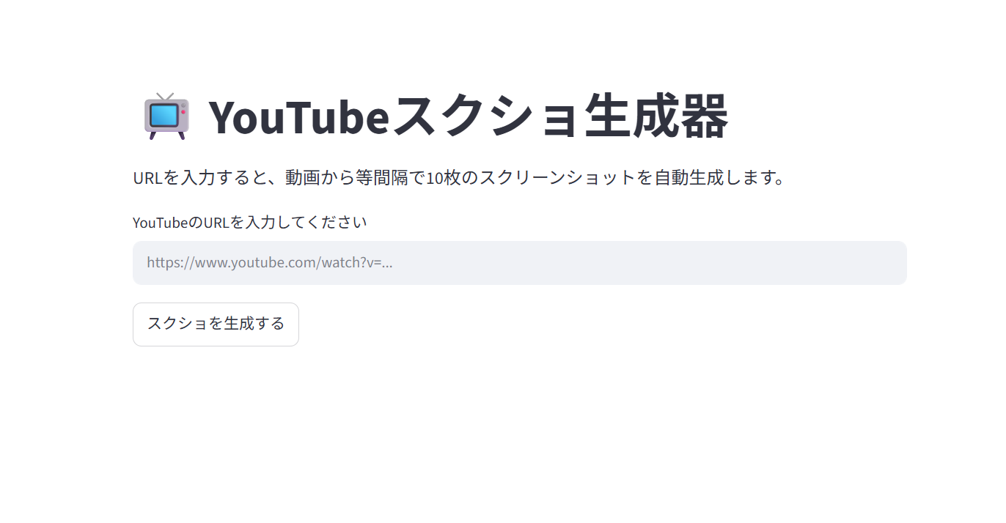
画面を見事に立ち上げられましたね！自分で書いたPythonプログラムが、こんなに綺麗なWebページになって自分のブラウザで動いている瞬間は、何度経験しても感動するものです。大成功ですね！
URLを入力して「スクショを生成する」ボタンを押せば、裏側であなたの作ったOpenCVのロジックが走り、画面に10枚の画像がずらっと並ぶはずです。ぜひ試してみてください。

- ここでいくつかのバグが発生
・height and width must be > 0
結論から言うと、これは「動画のサイズ（縦横のピクセル数）が0として読み込まれてしまったため、画面に表示できない」というエラーです。原因は youtu.be という短縮URLにあります。
元のプログラム（screenshot_logic.py）で最高画質を指定しているのですが、YouTubeの短縮URL（youtu.be/...）を使うと、時々 yt_dlp が「動画の本当のストリーミング用URL」をOpenCVにうまく引き渡せず、OpenCVが動画の中身（フレーム）を1枚も読み込めなくなってしまうことがあります。
中身が空っぽ（サイズが縦0×横0）の画像を、Streamlitの st.image で表示しようとしたため、「縦と横のサイズは0より大きくしてね！」と怒られてしまった状態です。
🛠️ 解決策：コードの修正
短縮URL（youtu.be）でも、通常のURL（youtube.com/watch?v=...）でも、どちらでも100%確実に高画質な動画URLを解析できるように、screenshot_logic.py の設定を少しだけパワーアップさせましょう！

→これでも直らなかったため再度修正 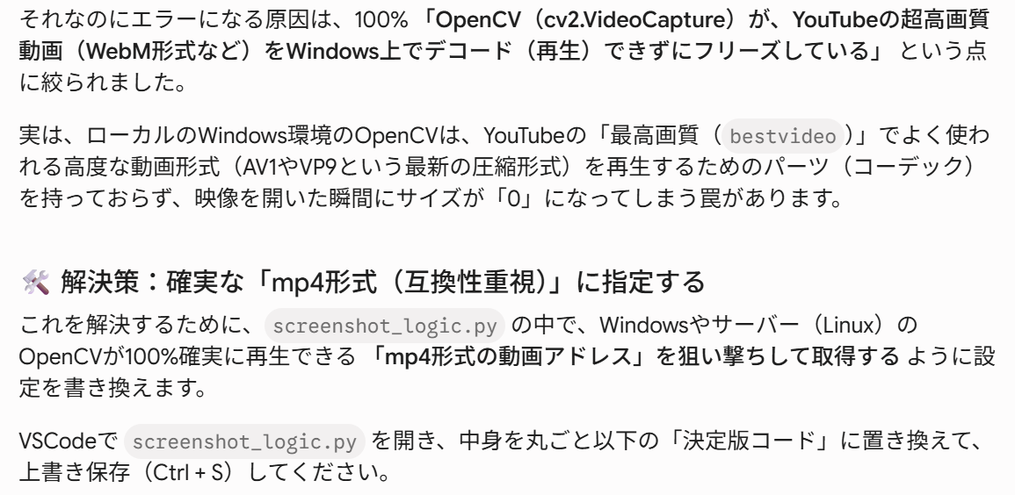
→今度は動画を読み込む前のエラーに変わった。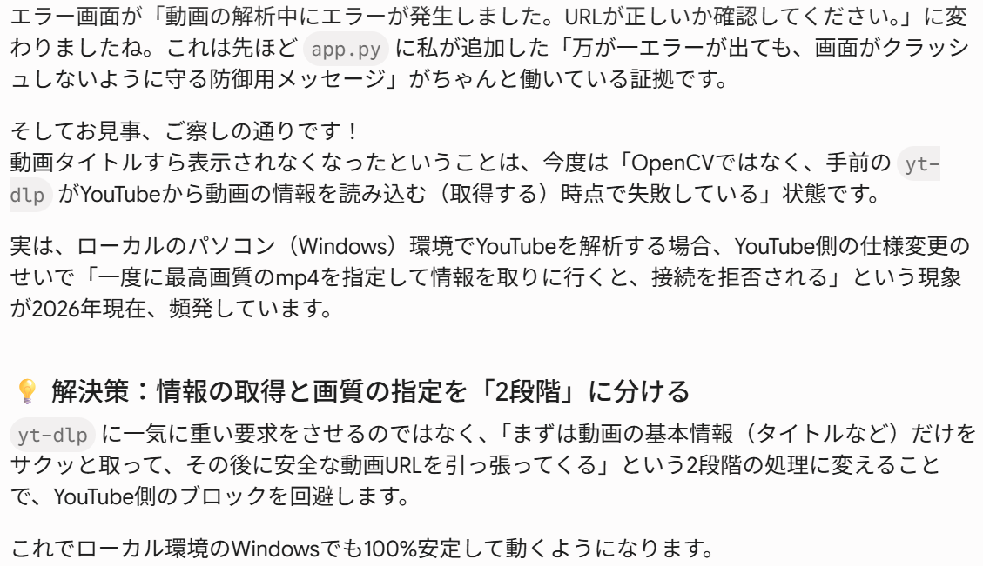

さて、ローカル環境で見事に大成功したところで、最初の目標だった「最終的にはローカルではなくてサーバにUPしたい（世界中に公開したい）」というステップに進む準備はいつでもOKです！
このままサーバーへのアップロード方法（GitHubとStreamlit Cloudの連携など）に進みましょう。
世界中の人にこのWebページを使ってもらうためには、以下の「3つのステップ」で進めていきます。全体像をイメージしやすいように図解も用意しました。
- requirements.txt を作る（サーバーに必要な道具を伝えるメモ帳）
- GitHub（ギットハブ）にコードを預ける（世界中のサーバーと連携するためのコード置き場）
- Streamlit Community Cloudと連携する（無料でWebページを公開してくれるサービス）
少し手順が多く見えますが、1つずつゆっくり進めば絶対にできます。まずは一番簡単な「STEP 1：requirements.txtの作成」から始めましょう！
📋 STEP 1：requirements.txt を作ろう
サーバー（Streamlitの会社）は、あなたのパソコンに入っているライブラリ（yt-dlpなど）のことを知りません。そのため、「このアプリを動かすにはこれが必要だよ」と教えてあげるためのファイルを作ります。
- VSCodeで、app.py や screenshot_logic.py と同じフォルダの中に、新しくファイルを作ります。
- ファイル名を requirements.txt にします。
- 中身に以下の3行をそのまま貼り付けて保存（Ctrl + S）してください。
Plaintext
streamlit
opencv-python-headless
yt-dlp
💡 ここがプロのコツ！ パソコンでは opencv-python を使いましたが、サーバーには画面（ディスプレイ）がないため、サーバー専用の opencv-python-headless という種類を書くのがWeb開発の決まり事です。
🐙 STEP 2：GitHubのアカウントを作ろう
次に、プログラムをインターネット上に保存するための「GitHub（ギットハブ）」というサービスを使います。
- ブラウザで GitHubの公式サイト にアクセスします。
- 「Sign up（サインアップ）」 から無料のアカウントを作成してください。
  - ※すでにアカウントをお持ちの場合は、ログイン（Sign in）するだけでOKです！
ここまで準備ができたら、次はいよいよ「VSCodeのプログラムをGitHubにアップロードする」作業に入ります。
ここからは「VSCodeのコードをGitHubにアップロードする」作業に入ります。 初心者の方にとって、ここが一番「黒い画面（コマンド）」が多くて難しく感じる難所ですが、VSCodeの便利なボタンを使えば直感的に進められます。
ゆっくり、1つずつやっていきましょう！
🐙 STEP 3：コードをGitHubにアップロードする
まずは、先ほど作ったGitHubアカウントとVSCodeを連携させて、コードをインターネット上に預けます。
1. リポジトリ（コードの置き箱）を作成する
- ブラウザで GitHub にログインします。
- 画面右上にある 「＋」マーク ＞ 「New repository」（新しいリポジトリ）をクリックします。
- 設定画面が開くので、以下のように入力してください：
  - Repository name: youtube-screenshot-app（何でもOKですが、分かりやすい名前に）
  - Public / Private: 「Public」（公開）にチェックを入れてください。
    - ※Streamlitの無料プランで連携する場合、Publicにしておくのが一番簡単です。
  - 他のチェックボックス（READMEの追加など）はすべて外したまま（空欄）にします。
- 一番下にある緑色の 「Create repository」 ボタンを押します。
2. VSCodeからGitHubへ送信する
画面が切り替わり、英語のコマンドが書かれたページが表示されます。その中にある 「…or push an existing repository from the command line」 と書かれた場所を探してください。
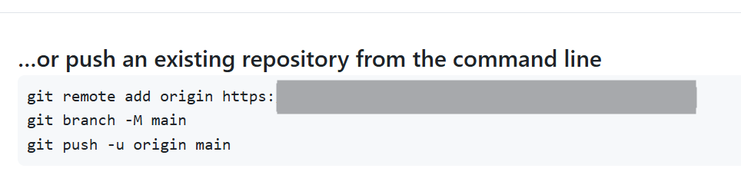
そこに書かれている3行のコマンドを、VSCodeのターミナルに1行ずつコピー＆ペーストして実行します。
💡 具体的には、以下のようなコマンドです（URLの部分はあなたのアカウント名になります）
1行目（ブランチをmainという名前に設定）：
Bash
git branch -M main
2行目（送信先のリポジトリURLを登録）：
Bash
git remote add origin https://github.com/あなたのユーザー名/youtube-screenshot-app.git
3行目（コードを実際に送信）：
Bash
git push -u origin main
⚠️ 初めての場合の注意点： 3行目を実行したときに、VSCode上で「GitHubへのサインイン（認証）」を求めるポップアップが出る場合があります。その時は画面の指示に従って「Allow（許可）」を押し、ブラウザで認証を完了させてください。
認証が終わり、ターミナルに To https://github.com/... や branch 'main' set up to track... と表示されればアップロード成功です！ ブラウザでGitHubのページをリロード（再読み込み）すると、app.py などのファイルが並んでいるはずです。
🚀 最後のステップ：Streamlit Community Cloudで公開
コードがGitHubに上がれば、あとは1分で世界中に公開できます！
- ブラウザで Streamlit Community Cloud にアクセスします。
- 「Continue with GitHub」 をクリックし、自分のGitHubアカウントと連携してログインします。
- ログイン後、画面右上にある 「Create app」（またはNew app）ボタンを押します。
- 設定画面（Deploy an app）で、以下のように選択・入力します：
  - Repository: 先ほど作った あなたのユーザー名/youtube-screenshot-app を選択
  - Branch: main を選択
  - Main file path: app.py と入力
- 最後に 「Deploy!」 ボタンを押します。
画面が切り替わり、数分ほど「紙飛行機が飛ぶアニメーション（裏側でサーバーが準備中）」が表示されます。
準備が終わると……あなただけの専用URL（例: https://xxxx.streamlit.app）で、世界中の誰でも使えるWEBアプリが完成します！
コマンドの入力中や、エラーが出たりして分からない部分があれば、いつでも画面のスクリーンショットと一緒に教えてくださいね。応援しています！

